上海市快速路养护作业监管设施完善工程

应用软件需求分析说明书

**上海电器科学研究所（集团）有限公司**

**2016年2月23日**

|  |  |  |  |
| --- | --- | --- | --- |
| **版本** | **发布时间** | **统稿** | **技术负责人** |
| 1.0-20160223 | 20160223 |  |  |
| 2.0-20160302 | 20160302 |  |  |

**更改控制页**

|  |  |  |  |  |  |
| --- | --- | --- | --- | --- | --- |
| 版本 | 修订时间 | 修订内容 | 修订人 | 干系人 | 备注 |
|  |  |  |  |  |  |
|  |  |  |  |  |  |
|  |  |  |  |  |  |
|  |  |  |  |  |  |
|  |  |  |  |  |  |

**目录**

1 引言 7

1.1 目的 7

1.2 范围 7

1.2.1 养护作业实时管理功能 7

1.2.2 养护作业的非实时应用管理功能 8

1.2.3 养护监管系统平台的信息记录和管理功能 8

1.2.4 通信传输功能 10

1.2.5 牵引车辆服务过程信息采集功能 10

1.2.6 养护作业管理的统计和报表功能 10

1.3 参考资料 11

2 项目概述 12

2.1 系统通用要求 12

2.1.1 系统实施的基本目的 12

2.1.2 系统实施应遵循的原则 12

2.2 系统构成及各子系统软件需求 12

2.2.1 养护作业实时管理系统的基本要求 12

2.2.2 养护作业非实时应用管理系统的基本要求 14

2.2.3 养护监管系统平台的信息记录管理系统的基本要求 15

2.2.4 通信传输系统的基本要求 17

2.2.5 牵引车辆服务过程信息采集系统的基本要求 17

2.2.6 养护作业管理统计报表系统的基本要求 18

3 功能需求 19

3.1 用户管理 19

3.1.1 用户角色 19

3.1.2 功能权限 19

3.1.3 数据权限 20

3.1.4 功能需求 20

3.2 基础数据 20

3.2.1 停车场管理 20

3.2.2 车辆管理 21

3.2.3 RFID监测点管理 21

3.2.4 作业路线管理 21

3.2.5 包件信息管理 22

3.2.6 电子围栏管理 22

3.2.7 监管规则管理 22

3.3 作业计划管理 23

3.3.1 养护作业计划管理 23

3.3.2 布点计划管理 23

3.4 进度管理 23

3.4.1 养护进度监控管理 23

3.4.2 电子地图监控管理 25

3.4.3 实时视频查看管理 26

3.4.4 养护日志管理 26

3.5 历史数据查询 27

3.5.1 历史线路查询 27

3.5.2 历史视频查询 28

3.5.3 异常记录查询 28

3.6 报表查询 28

3.6.1 功能需求 28

3.6.2 报表格式 29

4 接口需求 30

4.1 与外部系统接口 30

4.2 硬件设备及外围子系统 30

4.2.1 车载NVR设备 30

4.2.2 GIS地图 30

5 数据存储需求 31

5.1 存储内容 31

5.1.1 数据信息 31

5.1.2 视频图像数据 31

5.1.3 语音信息数据 31

5.2 存储策略 31

6 性能需求 32

6.1 标准化、规范化要求 32

6.2 可用性要求 32

6.3 性能要求 32

6.4 可靠性要求 32

6.5 可管理性要求 33

7 设计约束 34

7.1 软件系统 34

7.1.1 系统软件 34

7.1.2 数据库 34

附录A：报表 36

A.1牵引车辆位置信息报表 36

B.1养护车辆作业区域报表 37

C.1养护车辆作业情况统计报表 38

D.1养护车辆超速报表 39

# 引言

## 目的

本说明书用于全面描述本项目应用软件的适用范围、业务需求、具体功能以及应满足的接口要求、性能要求和环境要求。

本说明书可以帮助该软件的最终用户、管理单位精确描述对本项目应用软件的需求，帮助软件开发者准确理解用户需求，提高软件的实用性，提高软件开发效率，降低开发成本，是估算工作量和编制计划进度的基础，也是软件测试和验收的基准。

本说明书预期读者包括软件最终使用者、维护者和软件开发人员。

## 范围

上海市快速路养护作业监管系统包括：养护作业实时管理功能、养护作业的非实时应用管理功能、养护监管系统平台的信息记录和管理功能、通信传输功能、牵引车辆服务过程信息采集功能、其他功能。

### 养护作业实时管理功能

#### 养护作业实时管理功能包括如下内容：

1. 养护车辆实时定位功能：利用车载定位设备及车载RFID读卡器确定车辆位置并利用4G网络将位置信息实时传输至养护中心计算机系统。
2. 养护车辆行驶路径实时记录功能：将车辆的定位数据及RFID数据两种实时定位信息进行整合，在养护监管平台形成完整的车辆行驶路径，按照车牌号在系统内记录。
3. 视频图像的实时采集和展示功能：在养护车辆上增加视频图像信息的采集能力，根据“按需传输”的原则上传，有权限的用户可以进行实时视频调用。

#### 实时业务应用功能：

1. 清扫车：显示清扫车的作业计划、当前作业车辆情况、作业位置情况、作业完成情况、吻合情况等信息；比对计划路径与实际清扫路径，如有异常则在监控中心显示；如有超速则在监控中心显示。
2. 巡视车：除1）功能外，在发生重大设施故障时，巡视车应实时向养护中心管理人员报告，并主动调整摄像机的采样位置，上传相关信息。养护中心管理人员对车载摄像机具备控制能力。
3. 牵引车：显示牵引车的待命位置，并与布点计划比对，如有异常则在监控中心显示。

#### 养护安全管理功能：

养护作业前，在系统内完成安全措施资料的上报；养护作业过程中，一旦发生作业安全事故，将相关事故数据信息上传，以便管理人员及时掌握情况，为采取对策提供信息；同时，系统承担了养护中心管理人员与养护车辆的信息传递的功能。

### 养护作业的非实时应用管理功能

#### 养护作业的非实时应用的管理功能包括如下内容：

1. 养护作业过程信息的查询、回放和展示功能：在系统内记录了清扫车、巡视车和牵引车的大量养护作业过程信息,系统这些信息实现统一管理,在此基础上具备过程信息不失真的复原功能。
2. 记录视频图像信息的回放功能：在本工程中,系统存储记录了大量的视频图像信息,这部分信息一方面用于事后对养护作业的考核,另一方面用于其它业务的共享,所以,记录的视频图像信息需具有回放功能。
3. 养护作业计划的管理功能：按照养护合同,养护企业需要针对养护范围内的养护作业提交养护的年度计划、月度计划和周计划,结合计划确定养护车辆、人员的配置以及养护措施的落实等内容,在系统建设中,需要把养护作业计划的录入与查看纳入系统管理范围。

### 养护监管系统平台的信息记录和管理功能

#### 养护监管系统平台的信息记录和管理功能包括如下内容：

##### 数据信息的管理功能：

系统通过养护监管系统平台对于所有的数据信息进行统一的管理,列入统一管理的数据主要有：

1. 养护作业的计划数据,包括按照合同确定的养护作业计划和以周为单位的养护具体安排信息,作为养护监管和考核的原始依据信息；
2. 实时采集的养护车辆的定位信息和路径信息,属于表征养护作业的动态信息；
3. 外部接口获取的养护作业过程的日常与突发调度信息,特别是针对牵引车和巡视车的调度信息；
4. 养护作业以及养护管理等各方的养护日志信息,特别是养护作业单位和养护监理填报的日志信息,反映养护过程的情况记录,包括养护质量、安全、进度和应急抢修等记录信息；
5. 可量化的养护的考核信息，如匝道清扫覆盖率等。
6. 养护监管系统平台通过建立统一的数据库对数据信息的管理,建立数据库所需要的基础信息。对数据信息的管理,通过在养护监管系统平台配置数据库管理系统来实现。

##### 视频图像信息的管理：

在本工程中,所有车辆需要设置摄像机以采集视频图像信息,由于考虑通信信道的容量和通信费用的问题,按照“按需上传”的原则,绝大部分的车载摄像机采集的视频图像信息并不实时传输至养护监管系统平台,而是采用事后传递、存储记录和结合业务调用的方式来实现。

在本系统中,各养护车辆(包括清扫车、巡视车、牵引车)均需安装视频监控摄像机,每辆清扫车安装2台固定枪式视频监控摄像机,每辆巡视车安装1台带云台枪式视频监控摄像机,每辆牵引车安装1台固定枪式视频监控摄像机,摄像机进行实时视频录像。摄像机为高清网络数字摄像机,双码流输出,输出1路720P格式码流和1路1080P格式码流至车载终端。车载终端中内置音/视频编码单元,能够对输入视频按照不同格式和码率进行编码,其中720P格式码流用于实时传输,而1080P格式码流则用于存储记录。

对于所有养护车辆,音/视频编码单元输出1路720P高清实时视频,可通过4G网络传输至养护监管系统平台,养护处工作人员可通过操作终端查看车辆实时视频,同时迎宾三路管理中心工作人员可通过现有操作终端和监控大屏查看车辆实时视频；对于所有养护车辆,音/视频编码单元同时输出1路1080P高清视频,存储在车载终端的SSD固态硬盘中。在作业车辆返回停车场时,视频通过停车场无线AP网络转存至停车场工作站,停车场工作站通过运营商宽带网络,将视频传输至养护公司机房进行存储。

所有视频图像信息采用分布式存储方式。但是,分布存储的图像信息均纳入养护监管系统平台的统一管理,养护监管人员可使用养护监管系统平台,调用养护公司机房存储的高清历史视频,在操作终端上查看车辆历史视频,同时迎宾三路管理中心工作人员可通过现有操作终端查看车辆历史视频。

（码流和清晰度需根据具体实验结果决定）

##### 语音信息的管理：

在本系统中的音频数据会与作业车辆绑定和链接，纳入养护监管系统平台统一管理,支持包括事后调用在内的应用。

### 通信传输功能

各养护车辆需要传输实时数据和历史数据至养护监管系统平台。实时数据包括：高清实时视频流、实时车辆定位数据、RFID读卡信息和车速等；历史数据为高清历史视频流和音频流。

### 牵引车辆服务过程信息采集功能

本工程中需要实现牵引服务过程信息采集功能,为实现该功能,需要划定或规定专门的区域,为牵引车驾驶员与被牵引车辆驾驶员进行交流的监视区域,包括牵引前、牵引过程中以及牵引后双方驾驶员的所有交流,在该区域内,对双方驾驶员之间的语音交流进行录音、交流过程进行录像,系统对两者之间交流记录文件进行专项记录,一来作为出现纠纷时的依据,二来作为对牵引车辆驶员文明作业考核的依据。

### 养护作业管理的统计和报表功能

基于系统运行后积聚的养护作业过程数据,所以系统具备对作业过程数据进行统计处理的能力和处理生成各种统计报表的功能,即按照不同主管部门对养护作业过程管理的要求,系统处理生成针对养护作业过程周报表、月度报表和季度、年度报表。

#### 服务投诉的处理取证功能

该功能主要针对牵引作业的投诉取证。取证的内容包括通过单兵设备传回的牵引作业人员与被牵引车辆驾驶员之间对话语音信息。

结合本工程的特点，上层应用软件将针对上述七大功能进行整合，以实现互通互联、信息共享，从而满足整体项目需求。

## 参考资料

|  |  |
| --- | --- |
| 《上海市快速路养护作业监管设施完善工程招标文件》 |  |
| 《计算机软件文档编制规范》 | GB/T8567-2006 |
| 《计算机软件需求说明编制指南》 | GB9385-1988 |
| 《计算机软件测试文件编制规范》 | GB9386-1988 |
| 《计算机软件开发规范》 | GB8566 |

# 项目概述

## 系统通用要求

### 系统实施的基本目的

1. 实现对上海市快速路养护车辆实时运行状态的监管；
2. 实现对上海市快速路清扫车辆事后作业质量的抽查；
3. 为上海市路政局对养护作业考核、监督提供科学依据；
4. 提高上海市路政局的养护作业监管水平。

### 系统实施应遵循的原则

1. 系统结构须简单，人机界面友好，均应实现汉化，操作方便，且易于增加、改进或升级，以满足日后的运营需求；连接在信息层上的工程师工作站应具有最高权限，可实现对监管平台的网络及系统的设定；
2. 监管中心的控制台应根据运营管理的需要，按照人性化设计的思路设置。

## 系统构成及各子系统软件需求

### 养护作业实时管理系统的基本要求

1. 系统能实现对养护作业车辆的实时精确定位功能，包括作业中的清扫车、巡视车以及按照预案定点布点的或牵引作业过程中的牵引车,系统均具备采集车辆定位的功能。
2. 系统能够利用车载RFID读卡器以及部署在高架道路的RFID 电子标签获取车辆实时的空间位置信息，并利用4G网络发送到养护管理中心。
3. 系统能结合实时业务应用要求,在地图上实时标示车辆的位置信息,在展示终端上管理人员能通过地图、表格或文字等方式,即时获取所有的或按照业务应用要求分类的当前车辆位置信息,也可以按照管理要求搜索并展示特定车辆的定位信息。
4. 系统能将养护车辆的发送的定位数据和RFID数据两种实时定位信息进行整合,从而在养护监管系统平台内形成完整的车辆行驶路径,路经信息按照车辆号在系统内进行记录。
5. 系统能够在展示终端上实时显示全部车辆或分类车辆或特定车辆的当前位置以及行驶轨迹,通过行驶轨迹掌握当前养护作业车辆的工作状态。
6. 管理人员可通过搜索指令寻找目标车辆所在的位置和路径。
7. 养护车辆路径信息能够在地图上实时展示或使用表格等其他方式展示,在展示中除了需要标记养护作业车辆的行驶路径、车辆行驶方向、行驶速度之外,还能够标示车辆的路经位置(高架桥路与地面道路、主线道路与匝道、匝道左右车道等)。
8. 车载系统实时向养护监管系统平台报送的车辆的位置信息,能通过共享关系传输至各养护公司的信息化系统,能够实时共享养护车辆的位置信息。
9. 养护管理人员可以通过多种手段调用所需要车辆的实时视频图像信息,如按照实时车辆的定位信息调研,或通过运行中车辆列表进行调用,所调用的图像信息能够在管理人员的展示终端上显示,既可以独立展示,也可以与GIS图、列表等合并展示。
10. 系统需要建立实时视频图像应用的权限管理,只有该权限用户才能调用实时视频图像信息,同时系统需要为实时视频图像的调用建立日志文件,可查询管理人员的调用记录。
11. 管理人员能够实时观察清扫车的作业情况,包括监管范围内当日清扫车的作业计划、当前清扫车正在作业的车辆情况(包括车辆数量以及具体每辆作业车辆信息)、GIS图上或列表标示当前作业清扫车的位置信息、按照不同的统计口径(如路段、养护公司等)统计当日清扫车完成作业的情况以及当日作业与清扫计划的吻合情况，清扫后道路显示的颜色变更等信息；
12. 系统可以按照清扫计划对每辆车的清扫情况进行比对,如发生清扫车的清扫路径不符、清扫范围越界、计划内道路未清扫等情况时,系统自动向监管中心显示；
13. 系统对每辆车的行驶速度进行监测,如发生清扫车行驶速度超过规定车速要求,系统自动报警并向清扫车驾驶员进行提示；
14. 系统为监管人员按照监管要求提供每辆清扫车的监管信息,包括当前该车的位置、当日清扫计划安排、已完成清扫作业路径以及实时的视频图像信息,以观察当前清扫质量。
15. 调度员通过调度终端能够观察到当前牵引车的待命布点情况；
16. 调度员接收到牵引车辆请求时,终端向调度员提供输入主要参数的界面,包被牵引车辆的信息(如车型)、地理位置等,养护监管系统平台按照输入信息和待命牵引车位置信息,向调度员提供调度建议,调度员确定最终的调度指令；
17. 调度员对牵引车的作业过程进行观察,方便出现突发状况时，与牵引车及时沟通信息。
18. 借助于信息化的手段强化养护作业过程的安全管理,养护管理人员、特别是养护监理通过信息化手段的建设,落实养护作业的安全管理措施。

### 养护作业非实时应用管理系统的基本要求

1. 按照作业过程的记录,查询和获取一次养护作业的过程,展示该过程的基本参数；
2. 通过基于GIS方式、列表方式、文字注释方式等,结合视频图像记录信息和语音信息,对作业过程进行正确回放,通过回放了解作业过程,进行作业质量考评和监管；
3. 在结合回放过程,为管理人员提供作业过程的量化参数,包括特定作业的车辆行驶里程、清扫车的清扫里程、牵引车的响应时间和到达现场时间等个性化的量化参数。
4. 用于养护考核的视频图像回放,应用养护作业过程记录绑定或链接,在时间上具有一致性，方便对存储图像的检索和关联内容综合展示,为养护考核提供有效支持；
5. 用于牵引作业取证的视频图像记录,要求与作业数据记录绑定或链接,在时间上具有一致性,方便取证信息的提取,包括打包输出和统一展示；
6. 记录的视频图像信息还需要具备应用共享的能力,其它业务需要的话可以获取记录的视频图像信息,所以要求系统具有按照关键信息,如时间段、道路路段位置、作业车辆ID、作业描述等进行检索、获取、展示乃至拷贝输出的能力,系统为其它业务终端提供工作界面、为其他业务系统通过提供标准的检索目录和规范的调研指令的方式,提供跨系统调用记录的存储图像信息的功能。
7. 对于微观的养护计划(周计划),系统支持每次养护作业细节管理,如每次作业的车辆编号、人员、具体的时间段以及需要采取的道路管理措施等内容,对每次作业赋予一个明确的作业编号,该作业编号将成为作业过程管理的基本信息；
8. 对于牵引车的布点信息,在周计划中反映出每日各时段的具体安排,包括在每个布点位置的车辆编号、驾驶员等信息；
9. 系统还需要支持各个层次的计划变更,并按照变更复核养护工作量的分配；微观工作计划(周计划)发生变更时,应及时告知关联方；
10. 对于周计划中涉及需要共享信息(如道路管制信息等)或其它涉及安排的共享信息(如牵引车布点信息),将为关联的系统预留共享数据接口。
11. 对清扫车的作业里程的计量,系统按照规定的清扫范围以及每次清扫作业的完成路径,实现对实际清扫里程的计量,并按照养护合同针对养护企业进行完成清扫量化目标的考核,为养护清扫费用的结算和支付提供依据；
12. 对于养护企业的清扫车、巡视车的作业范围与计划范围的一致性、作业时间与计划时间的一致性等进行考核,考核养护企业对于计划的履行情况；
13. 对于养护企业的牵引车的考核,系统主要集中于以下几点：
    1. 牵引车布点的考核,布点地点、布点时间与计划的一致性；
    2. 牵引车对牵引调度的响应情况,包括响应时间；
    3. 牵引车到达作业地点的时间；
    4. 牵引服务时间；
    5. 牵引作业完成后返回布点位置的情况,包括返回时间等。
14. 系统需要为巡视车巡视后的数据录入提供工作界面,系统对数据录入后的数据进行存储管理,并按照《城市桥梁养护技术规范》、《上海市高架道路养护规范》的规定生成报表,为对应的设施养护管理业务提供支持。

### 养护监管系统平台的信息记录管理系统的基本要求

1. 系统通过养护监管系统平台对于所有的数据信息进行统一的管理,列入统一管理的数据主要有：
   1. 养护作业的计划数据,包括按照合同确定的养护作业计划和以周为单位的养护具体安排信息,作为养护监管和考核的原始依据信息；
   2. 实时采集的养护车辆的定位信息和路径信息,属于表征养护作业的动态信息；
   3. 养护作业过程的调度信息,特别是针对牵引车和巡视车的调度信息；
   4. 养护作业以及养护管理等各方的养护日志信息,特别是养护作业单位和养护监理填报的日志信息,反映养护过程的情况记录,包括养护质量、安全、进度和应急抢修等记录信息；
   5. 养护的考核信息。
   6. 养护监管系统平台通过建立统一的数据库对数据信息的管理,将通过共享已建系统的基础数据来完成。对数据信息的管理,通过在养护监管系统平台配置数据库管理系统来实现。
2. 所有车辆需要设置摄像机以采集视频图像信息,由于考虑通信信道的容量和通信费用的问题,按照“按需上传”的原则,绝大部分的车载摄像机采集的视频图像信息并不实时传输至养护监管系统平台,而是采用事后传递、存储记录和结合业务调用的方式来实现。
3. 各养护车辆(包括清扫车、巡视车、牵引车)均需安装视频监控摄像机,每辆清扫车安装2台固定枪式视频监控摄像机,每辆巡视车安装1台带云台枪式视频监控摄像机,每辆牵引车安装1台固定枪式视频监控摄像机,摄像机进行实时视频录像。摄像机为高清网络数字摄像机,双码流输出,输出1路720P格式码流和1路1080P格式码流至车载终端。车载终端中内置音/视频编码单元,能够对输入视频按照不同格式和码率进行编码,其中720P格式码流用于实时传输,而1080P格式码流则用于存储记录。

（码流和清晰度需根据具体实验结果决定）

1. 所有视频图像信息采用分布式存储方式。但是,分布存储的图像信息均纳入养护监管系统平台的统一管理,养护监管人员可使用养护监管系统平台,调用养护公司机房存储的高清历史视频,在操作终端上查看车辆历史视频,同时迎宾三路管理中心工作人员可通过现有操作终端查看车辆历史视频。
2. 系统可对两类语音信息需要中心存储和统一管理,一是牵引车驾驶员牵引作业过程中的交互语音信息,二是在调度作业过程中的语音信息。

### 通信传输系统的基本要求

1. 各养护车辆需要传输实时数据和历史数据至养护监管系统平台。实时数据包括：高清实时视频流、实时音频流、实时车辆定位数据、RFID读卡信息和车辆状态信息等；历史数据为高清历史视频流和音频流。
2. 实时数据通过固定枪式视频监控摄像机、带云台枪式视频监控摄像机、音/视频编码单元、实施车辆定位单元、无线话筒、RFID读卡器等设备终端获取,通过车载终端内的4G通信单元采用专用的APN接入运营商网络,运营商与养护管理中心(金丽大厦)之间建立公网宽带通信链路,与快速路养护作业监管系统中心机房内网服务器建立连接,将实时数据传输至养护监管系统平台,平台对数据进行存储和处理。
3. 车载固定枪式视频监控摄像机以及带云台枪式视频监控摄像机输出1080P视频流至音/视频编码单元,编码单元经处理后输出高清1080P视频流,存储在每辆养护车辆车载终端的SSD固态硬盘中。在养护公司的各停车场中设置无线AP,当养护车辆停靠在停车场中时,进入停车场WIFI无线通信覆盖区域,通过车载终端中的WIFI通信单元将SSD固态硬盘中的历史数据传输至停车场工作站,停车场与养护公司之间建立公网宽带通信链路,将停车场存储的历史数据传输至养护公司机房进行存储。养护公司中心机房和养护管理中心之间建立专网通信链路,养护监管系统平台可随时调用历史视频流进行查看。

（码流和清晰度需根据具体实验结果决定）

### 牵引车辆服务过程信息采集系统的基本要求

1. 系统需要实现牵引服务过程信息采集功能。
2. 系统对牵引过程中记录的语音及视频文件作为一次作业的关联文件进行管理,并提供回访调用的功能。当工作人员对牵引车辆服务纠纷进行事后取证时,通过回访调用能够清晰获取双方交流过程的全部信息情况,并进行各种需要的判断和考评。

### 养护作业管理统计报表系统的基本要求

1. 系统具备对作业过程数据进行统计处理的能力和处理生成各种统计报表的功能,即按照不同主管部门对养护作业过程管理的要求,系统处理生成针对养护作业过程周报表、月度报表和季度、年度报表,主要的报表有：
   1. 各类设施的养护工作量统计报表；
   2. 清扫车养护结算报表；
   3. 各类设施的养护质量考评表；
   4. 各类设施的养护安全事故统计表；
   5. 养护企业的设施养护考核表；
   6. 细化的统计报表,如各类车辆的累计行驶里程表等；
   7. 其它养护管理所需要的统计报表。

# 功能需求

## 用户管理

该系统可以根据用户具体要求自定义用户类型和用户权限，以满足岗位设置和具体管理的要求。

本项目默认用户分组和用户权限如下描述。

### 用户角色

系统初始化时，用户可分为两种角色：

1. 一类用户：系统管理员
2. 二类用户：普通用户

系统使用过程中，管理员用户可以根据需要选定。

### 功能权限

不同类型用户角色具有的功能权限如下：

| **模块** | **功能** | **一类** | **二类** |
| --- | --- | --- | --- |
| 基础数据 | 停车场管理 | √ |  |
| 车辆管理 | √ |  |
| RFID监测点管理 | √ |  |
| 包件信息管理 | √ |  |
| 电子围栏管理 | √ |  |
| 监管规则管理 | √ |  |
| 计划管理 | 养护作业计划查看 | √ | √ |
| 作业线路管理 | √ | √ |
| 布点计划管理 | √ | √ |
| 进度管理 | 养护进度监控 | √ | √ |
| 电子地图监控 | √ | √ |
| 实时视频查看 | √ | √ |
| 养护日志管理 | √ | √ |
| 历史数据查询 | 历史线路查询 | √ | √ |
| 历史视频查询 | √ | √ |
| 异常记录查询 | √ | √ |
| 报表查询 | 各类设施养护工作量统计报表 | √ | √ |
| 清扫车养护结算报表 | √ | √ |
| 各类设施养护质量考评表 | √ | √ |
| 各类设施养护安全事故统计表 | √ | √ |
| 养护企业设施养护考核表 | √ | √ |
| 各类车辆累积行驶里程表 | √ | √ |
| 数据完整性考核表 | √ | √ |

### 数据权限

根据用户指定数据权限。数据权限按照层级关系分为：上海市、养护公司、养护项目部。

用户被设定数据权限后，只能查看自己所属数据权限内的数据。

### 功能需求

#### 用户名管理

软件可以增加、删除用户，对用户赋予角色、数据权限，并可以对密码进行修改。

#### 角色权限管理

软件可以增加、删除角色，并可以对角色进行权限分配。

#### 用户权限认证

软件具有用户登录权限认证功能，并自动记录所有登录动作。登录后系统能根据用户类型自动进行权限识别，限制用户对未授权功能的访问。

## 基础数据

### 停车场管理

#### 功能需求

停车场管理功能可以对两家养护公司所有的停车场的基本信息进行维护管理。

可维护数据字段包括停车场代码、名称、所属养护公司、地址、电话、坐标、工作站IP地址等信息。

#### 操作界面

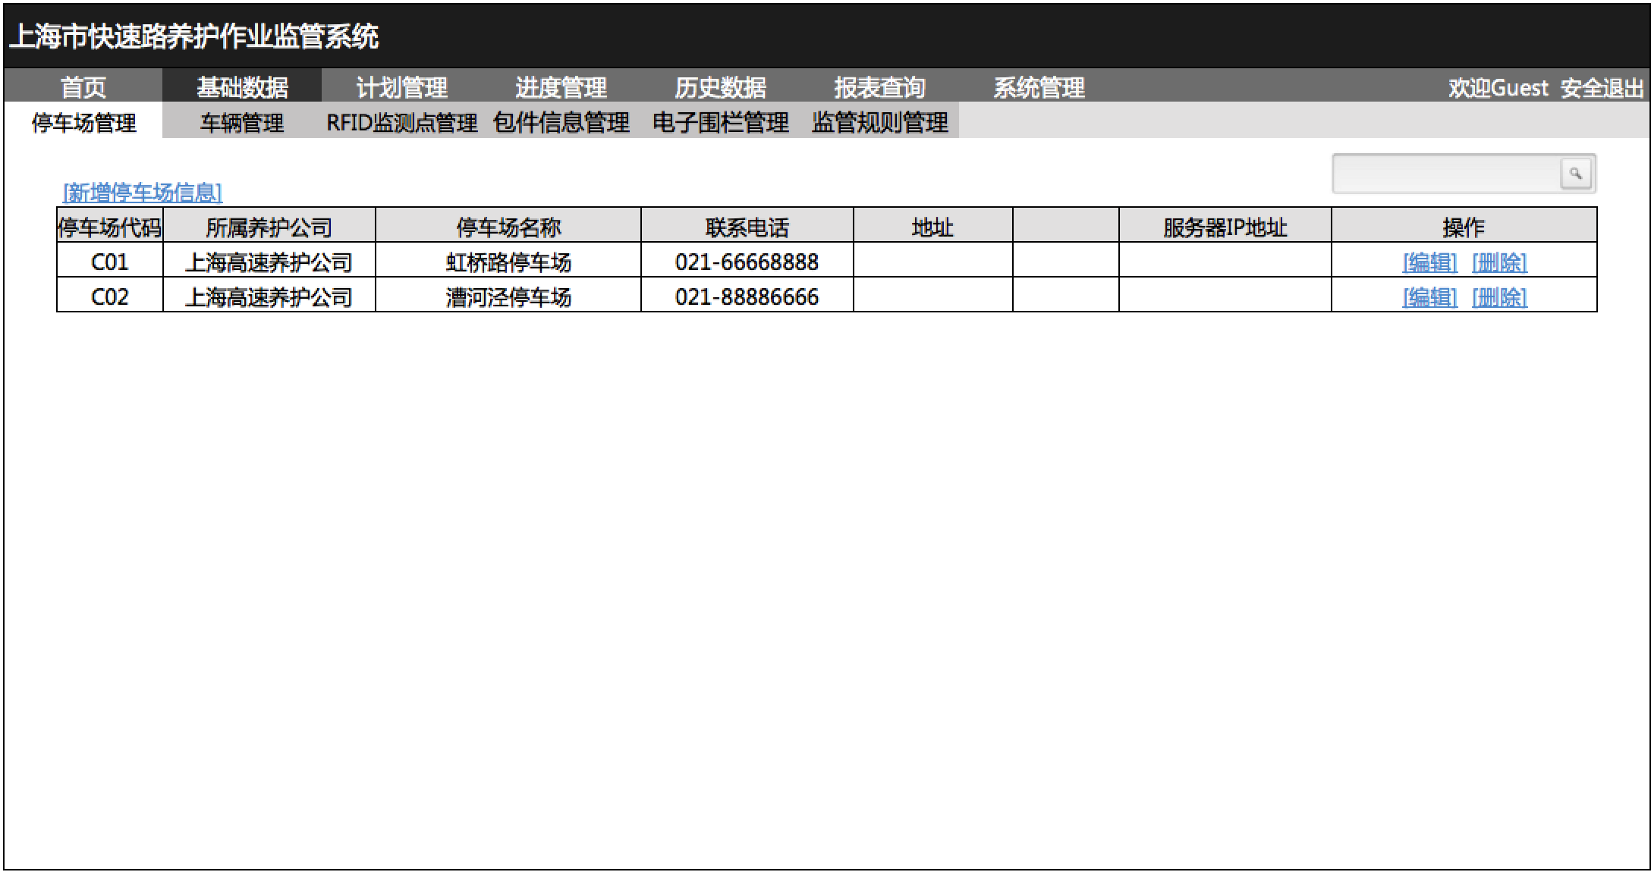

### 车辆管理

#### 功能需求

车辆管理功能可以对两家养护公司名下所有车辆（包括养护车、牵引车、巡视车）的信息进行维护管理。

可维护数据字段包括车辆牌照、类别、所属养护公司、车辆型号、购买时间等信息。

#### 操作界面

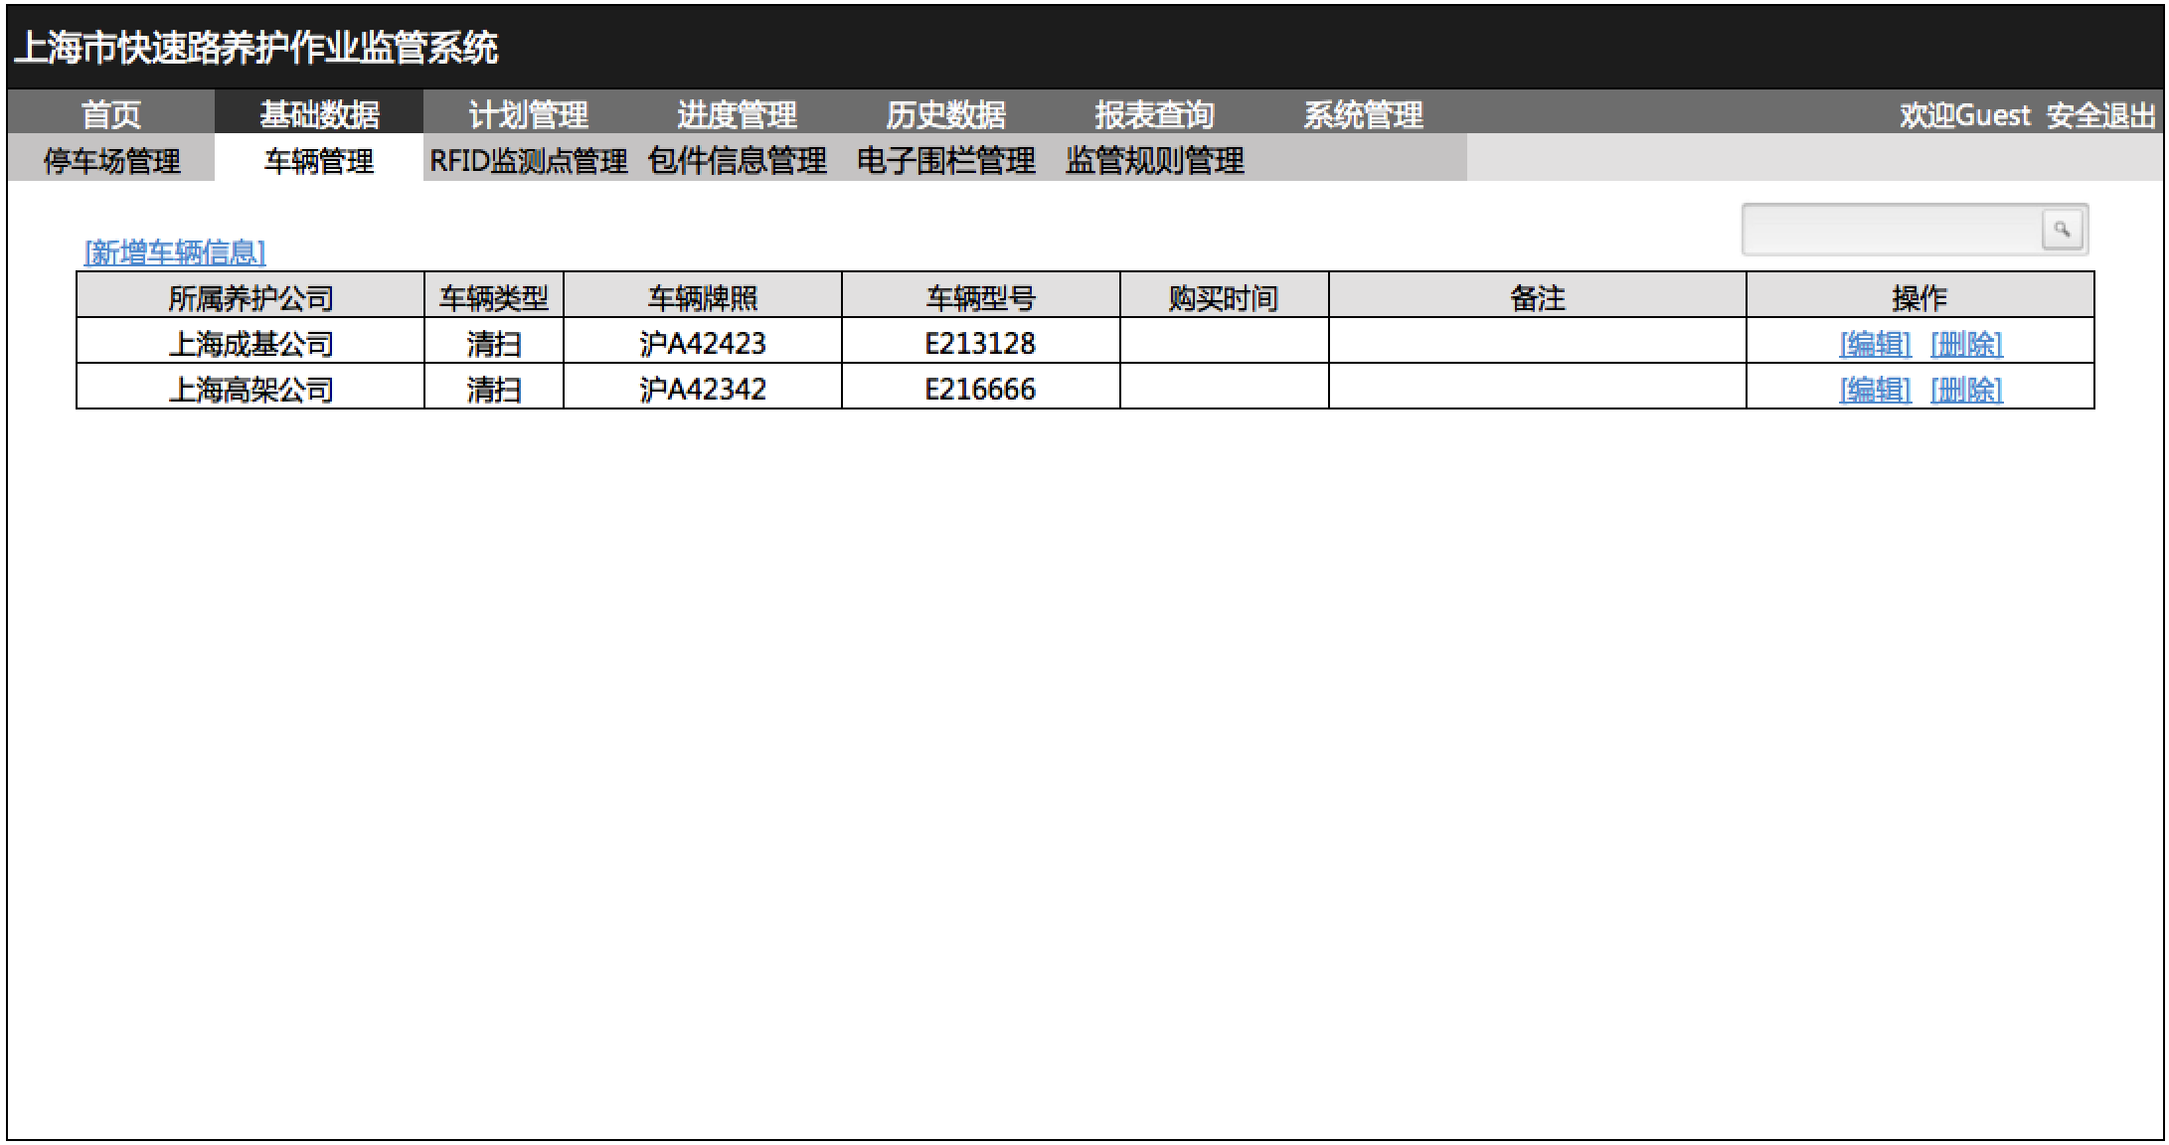

### RFID监测点管理

#### 功能需求

RFID监测点管理功能可以在GIS地图上维护管理RFID监测点信息。

选择标注模式，在GIS地图上面点击未被标注的点，可以新增RFID监测点信息，同时可以编辑该监测点对应的RFID序列号，以实现和实际RFID标签进行数据绑定。

在GIS地图上选中已被标注的点，可弹出该监测点的信息，在弹出的详细信息的界面中点击“删除该监测点”，可以删除该监测点信息。

#### 操作界面

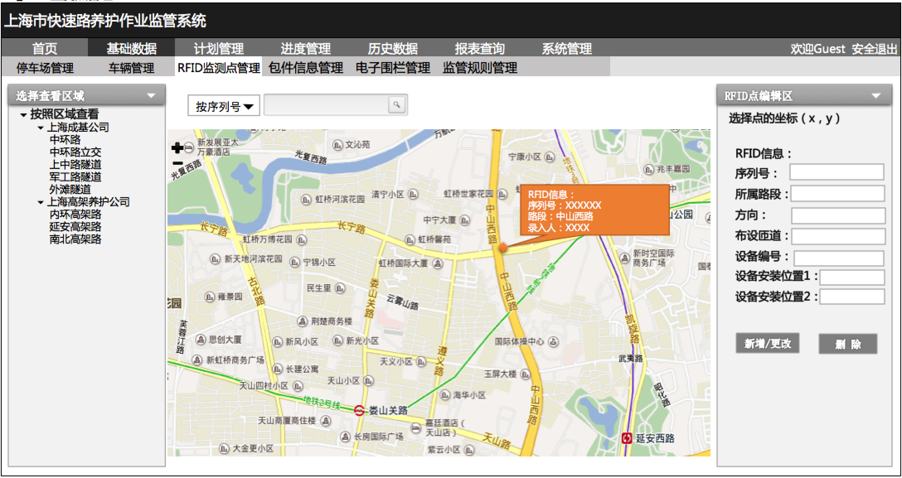

### 包件信息管理

#### 功能需求

包件信息管理功能可以对所有的包件信息进行维护管理。

可维护数据字段包括包件名称、包件编号、包件所包含路段、养护频率等信息。

#### 操作界面

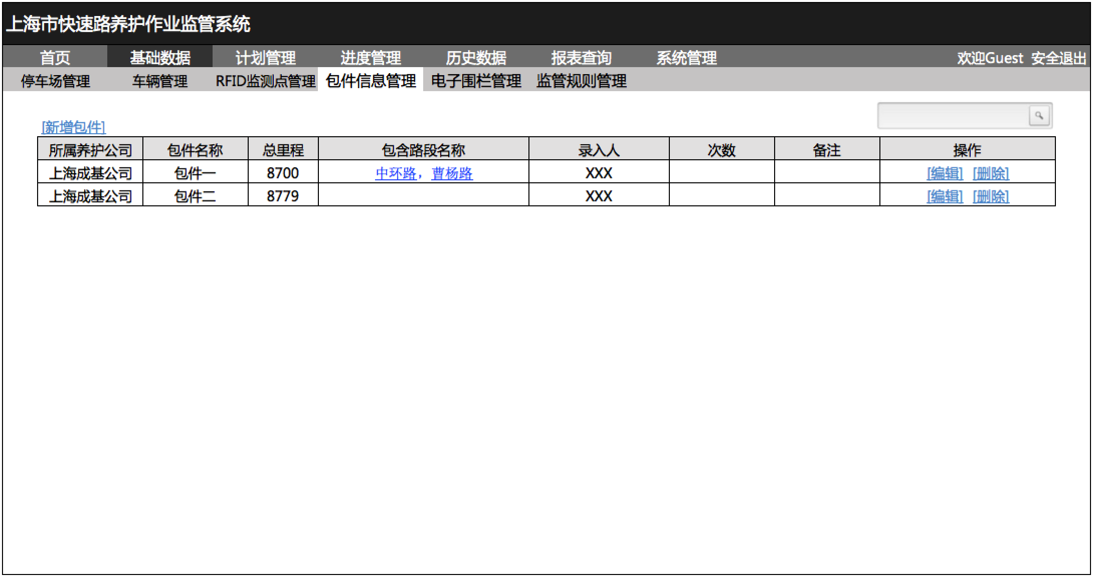

### 电子围栏管理

#### 功能需求

电子围栏管理功能可以GIS地图上维护管理电子围栏信息。

选择绘制模式，在GIS地图上围绕电子围栏区域，每隔一定距离进行标注，系统可连接所标注的点绘制成电子围栏。绘制完成后，系统自动计算并显示电子围栏的长度，同时用户可输入该电子围栏的名称，并指定该电子围栏属于哪家养护公司。

在GIS地图上选中已绘制完成的电子围栏，可弹出该电子围栏的详细信息，在弹出详细信息界面中点击“删除该电子围栏”，可以删除该电子围栏信息。

#### 操作界面

### 监管规则管理

#### 功能需求

监管规则管理用于维护管理对养护作业的监管规则参数。

可维护参数包括：车辆偏离容差，最大作业行驶速度，作业开始时间，作业结束时间等。（待补充）

#### 操作界面

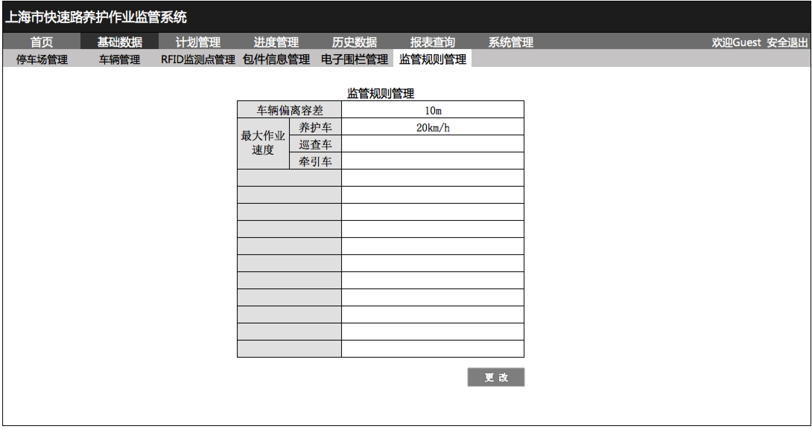

## 作业计划管理

### 养护作业计划查看

#### 功能需求

养护作业计划查看功能提取作业线路信息以及包件信息后，自动生成每月的清扫计划，方便相关的养护公司查看本月的作业计划。

#### 操作界面

#### 

### 作业路线管理

#### 功能需求

作业路线管理功能可以在GIS地图上维护管理作业路线信息。

选择绘制模式，在GIS地图上沿路线方向，每隔一定距离进行标注，系统可连接所标注的点绘制成作业路线。绘制完成后，系统自动计算并显示路线的长度，同时用户可输入该路线的名称，并指定该路线归属哪家养护公司。

在GIS地图上选中已绘制完成的作业路线，可弹出该作业路线的详细信息，在弹出详细信息界面中点击“删除该作业路线”，可以删除该作业路线信息。

#### 操作界面

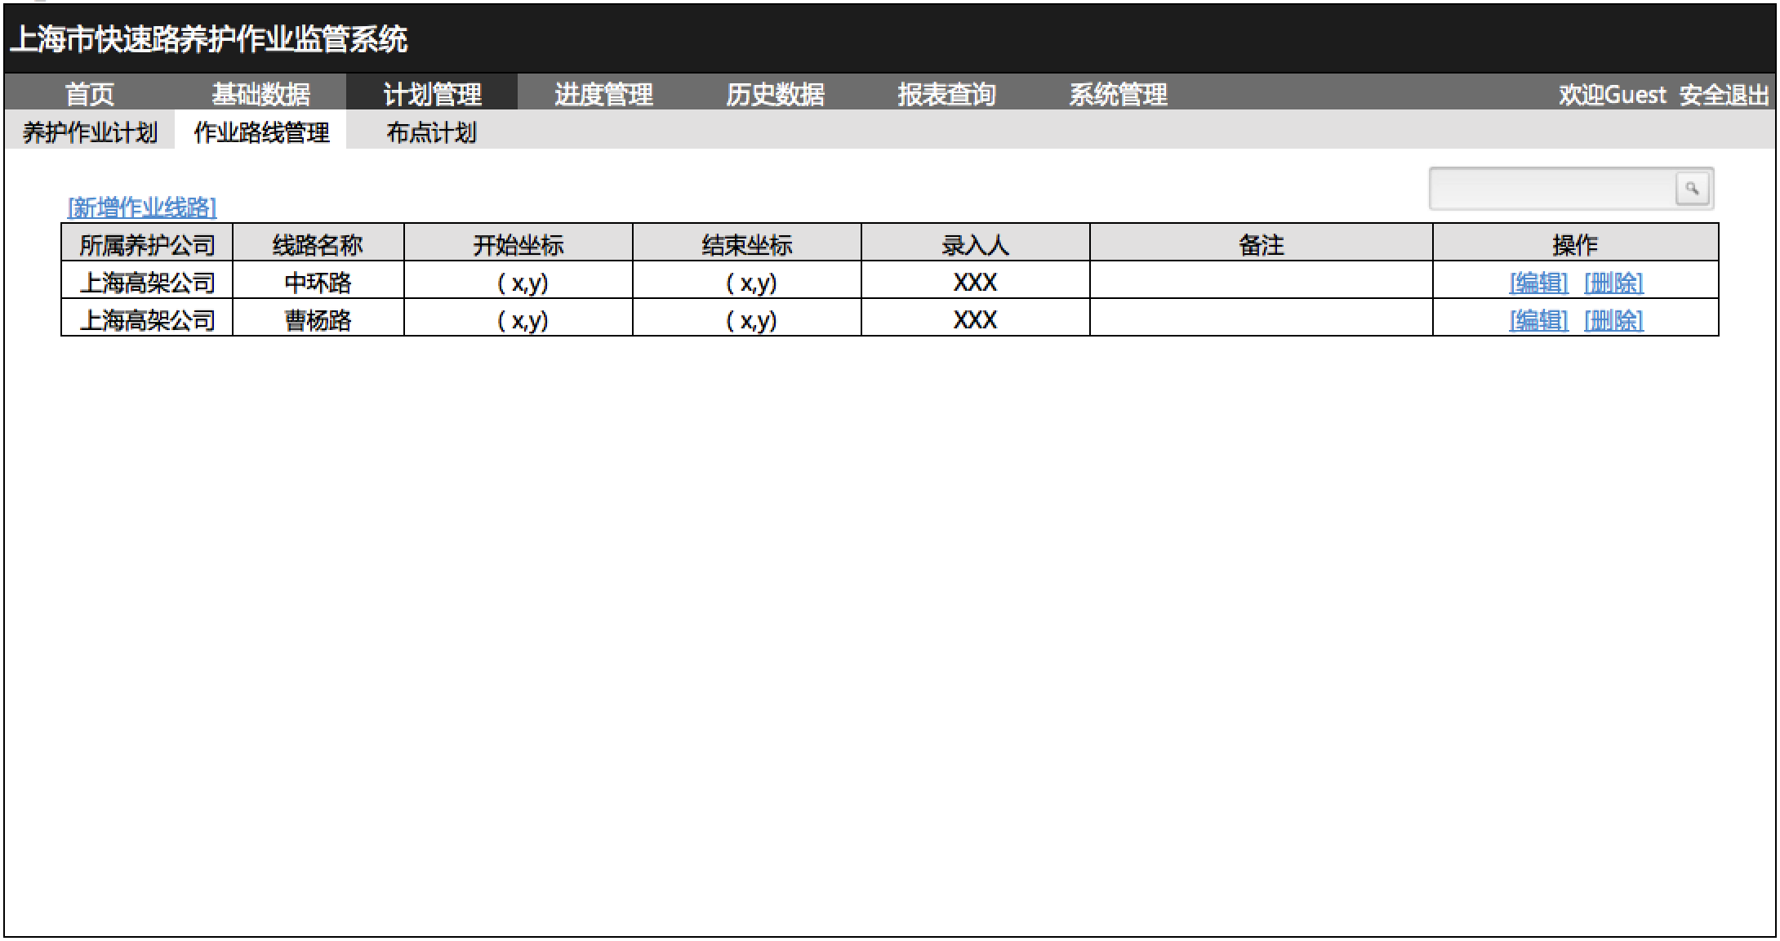

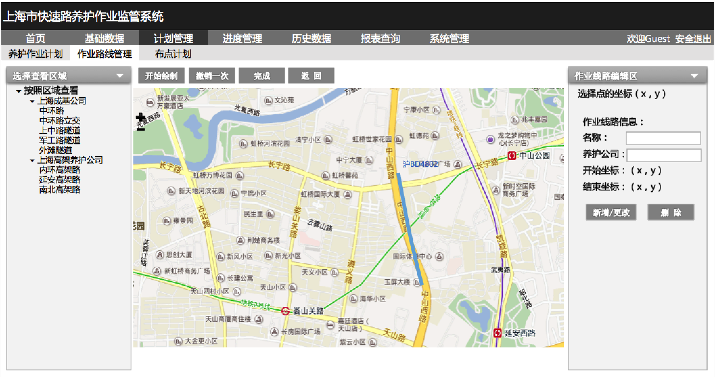

### 布点计划管理

#### 功能需求

布点计划管理功能可以按照日期、时间段在GIS地图上维护布点计划信息。

输入日期、选择时间段后，在GIS地图上显示该时间段当前已完成的布点计划信息。选择新增布点模式，在GIS地图上点击尚未布点的位置可以新增布点，同时需指定车辆编号、驾驶员等信息。

#### 操作界面

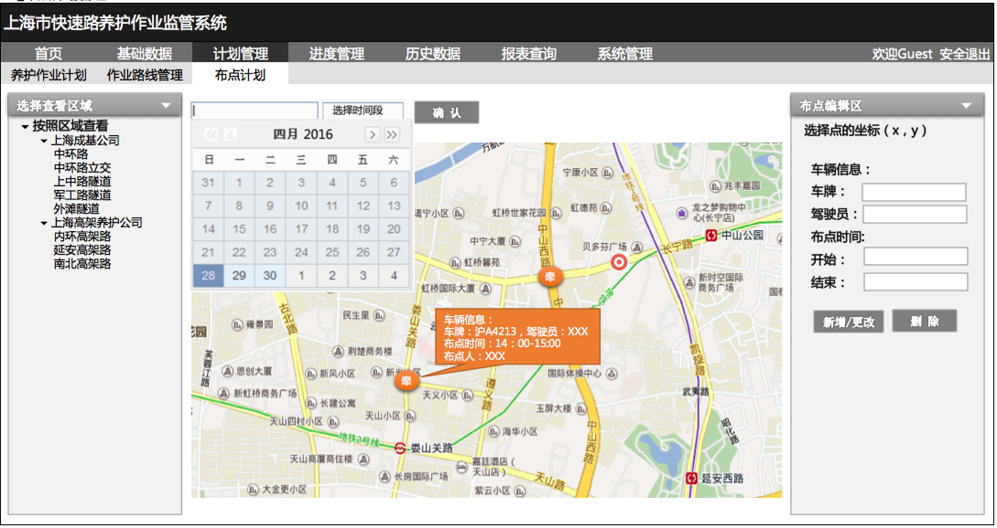

## 进度管理

### 养护进度监控管理

#### 功能需求

养护进度监控管理功能可以从多维度对养护公司的作业进度进行监控管理：从范围维度，支持按照养护公司、包件、路段的进度查询；从时间维度，支持按照日、月、年的进度查询。

根据登录用户的不同角色，显示不同的进度信息。路政局用户可以看到整个上海市快速路的养护作业进度情况；养护公司用户只能分别看到自己公司的养护作业进度情况。

作业进度以带百分比的进度条形式显示，同时显示当前时间点在对应的计划周期的时间进度条，以直观比较目前进度是超前计划还是落后计划。同时可以选择按日、月、年分别进行进度查询。作业进度与时间进度的百分比计算方法如下：

1. 当日计划百分比

作业进度=当天总有效作业距离/当天总计划作业距离

时间进度=截止当前当天已工作的分钟数/当天总工作分钟数

1. 月度计划百分比

作业进度=当月总有效作业距离/当月总计划作业距离

时间进度=截止当天的当年已工作天数/当年总工作日天数

1. 年度计划百分比

作业进度=当年总有效作业距离/当年总计划作业距离

时间进度=截止当天的当年已工作的天数/当年总工作日天数

进度显示采用按层级的方式进行，依次顺序为上海市（全包件）、养护公司、包件、路段。点击上级的进度条，可以显示下一层级的详细进度。

除了显示进度外，同时显示其他相关数据，包括：有效作业率、匝道覆盖率等。

#### 操作界面

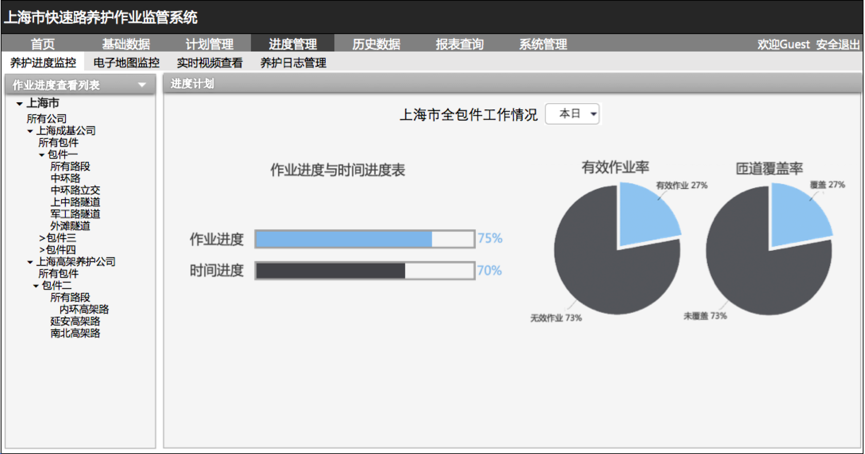

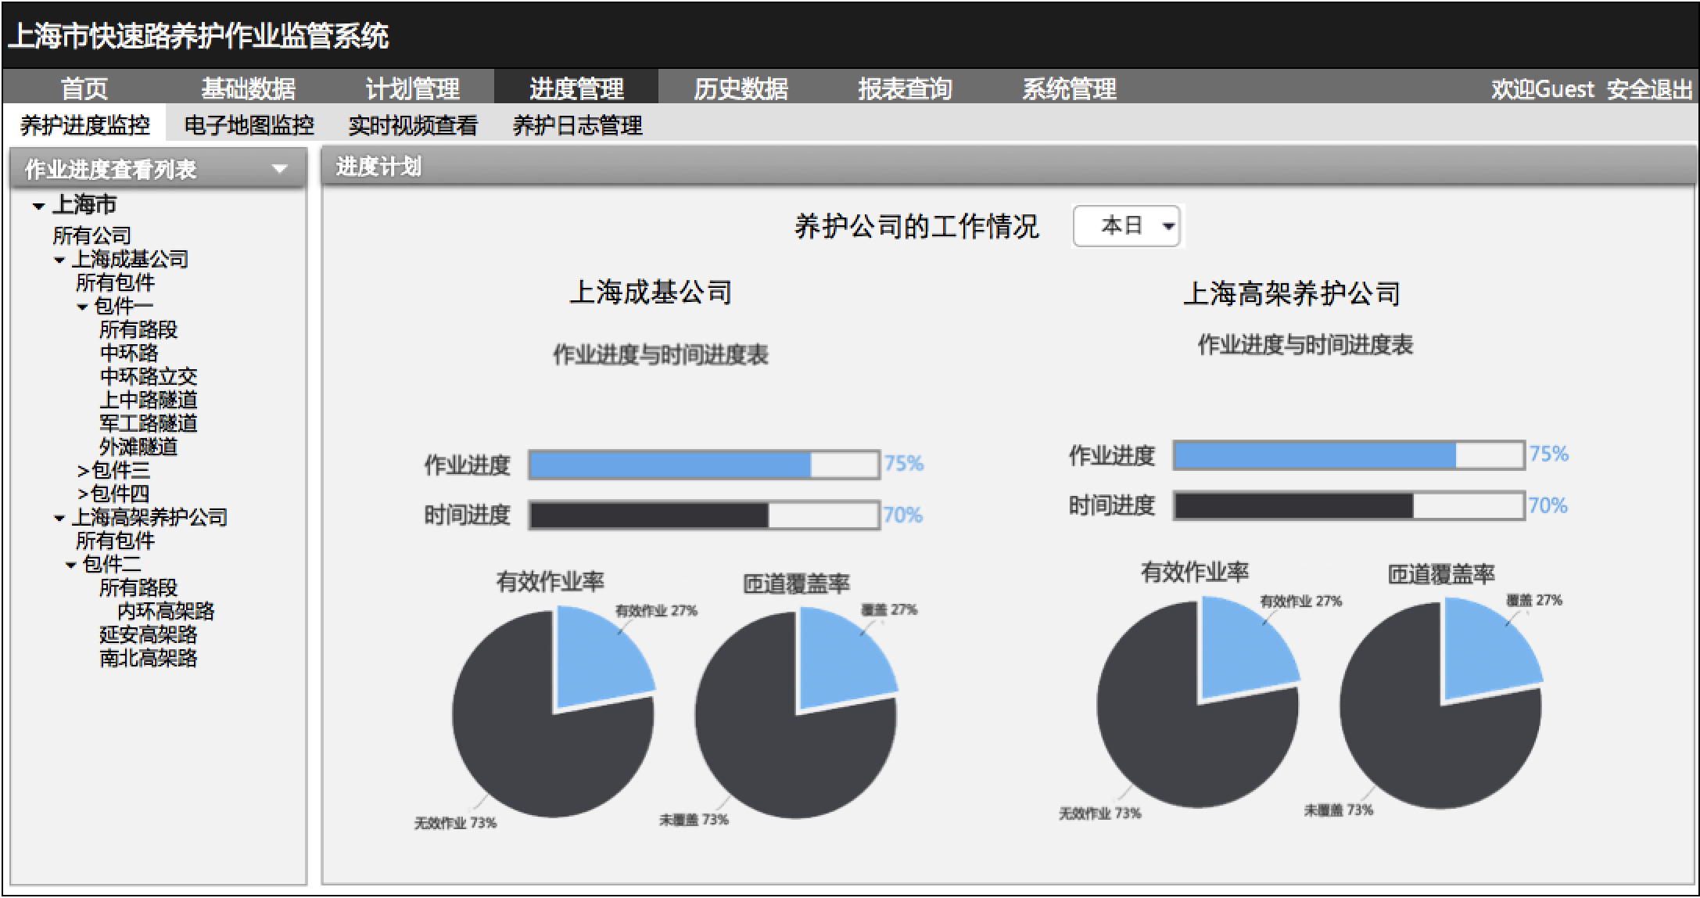

### 电子地图监控管理

#### 功能需求

电子地图监控管理功能，支持在GIS地图上对当前所有车辆的位置及作业轨迹进行监控。

显示的信息包括：车辆的位置、牌照号码、行驶轨迹（可区分正常路段和异常路段，异常路段可显示异常原因，轨迹以不同的颜色展示，颜色待定）、行驶速度、实时视频（针对巡视车，可通过云台控制摄像头方向）等。

可根据地区和车辆对GIS的地图显示区域进行控制：选择地区，GIS定位到该地区；选择车辆，GIS定位到以该车辆为中心的区域。

#### 操作界面

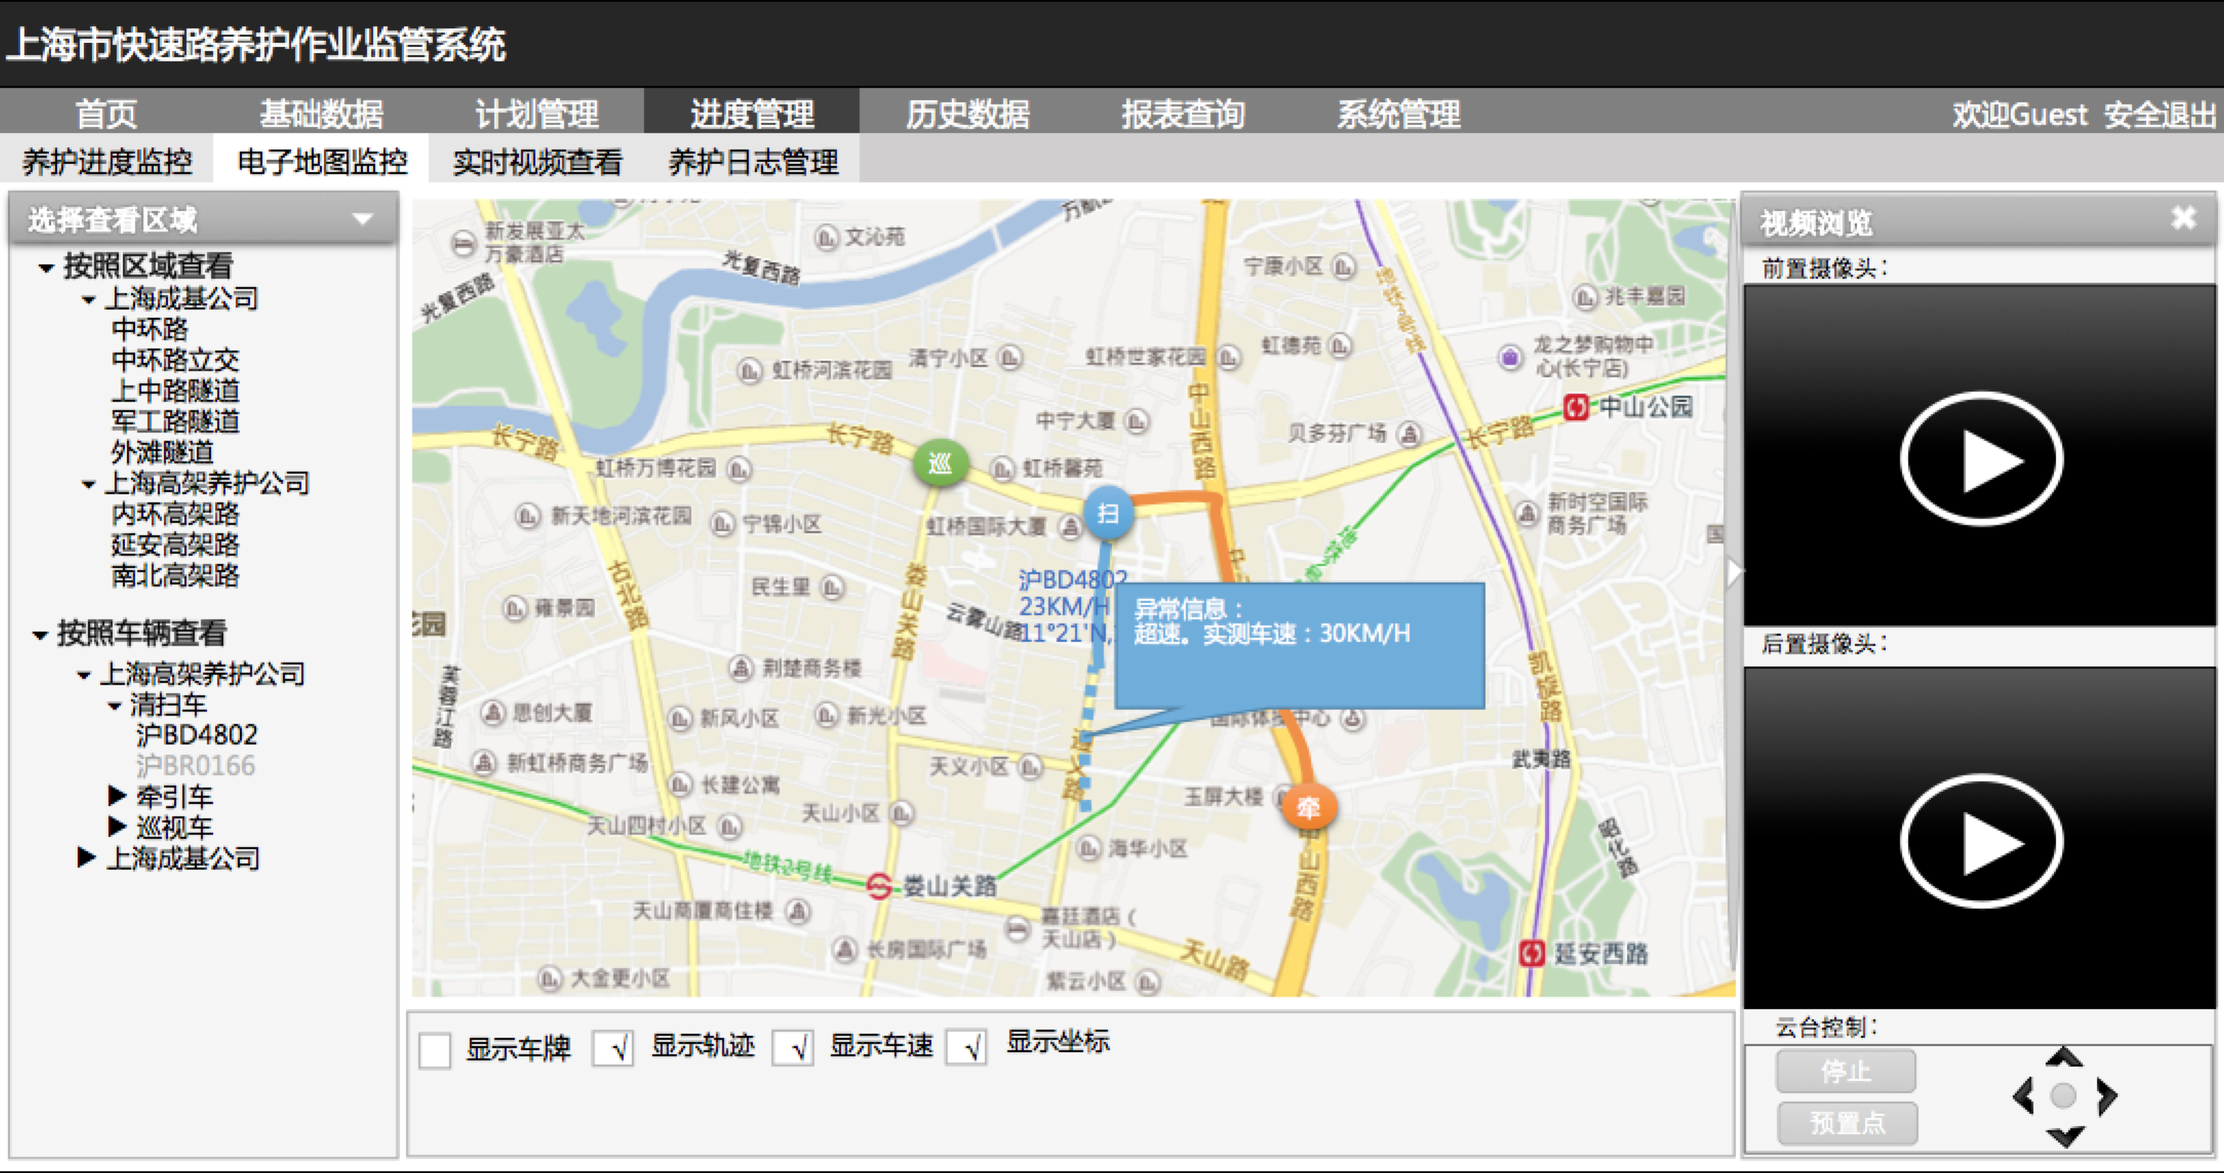

### 实时视频查看管理

#### 功能需求

实时视频查看管理功能，可以根据选择车辆对车辆录制的实时视频进行调用查看。针对巡视车，可通过云台控制摄像头方向。

#### 操作界面

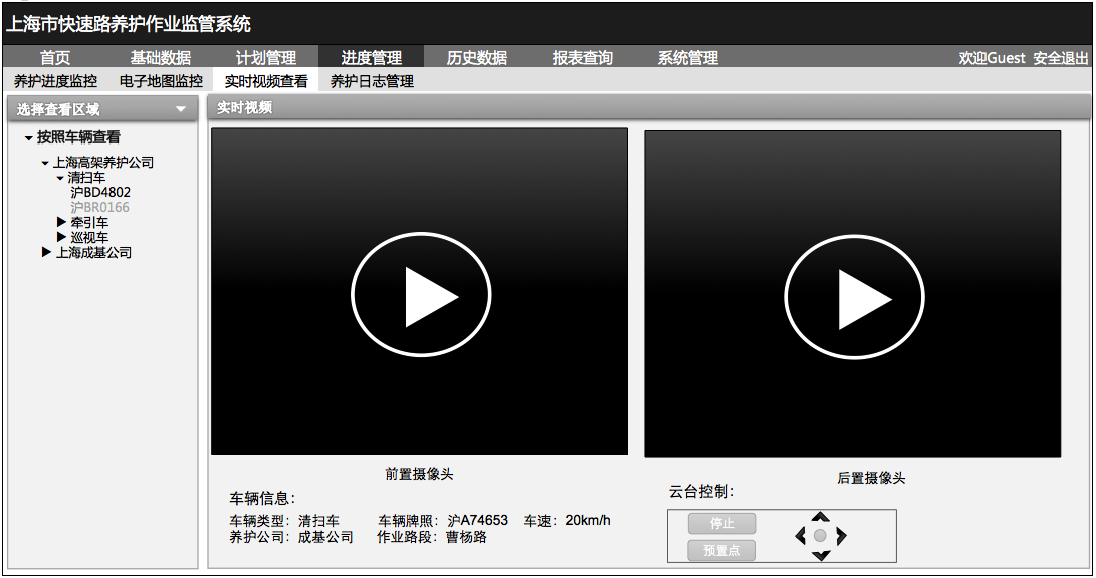

### 养护日志管理

#### 功能需求

养护日志管理功能提供养护日志信息的输入与查看，用于反映养护过程的情况记录,包括养护质量、安全、进度和应急抢修等记录信息。

#### 操作界面

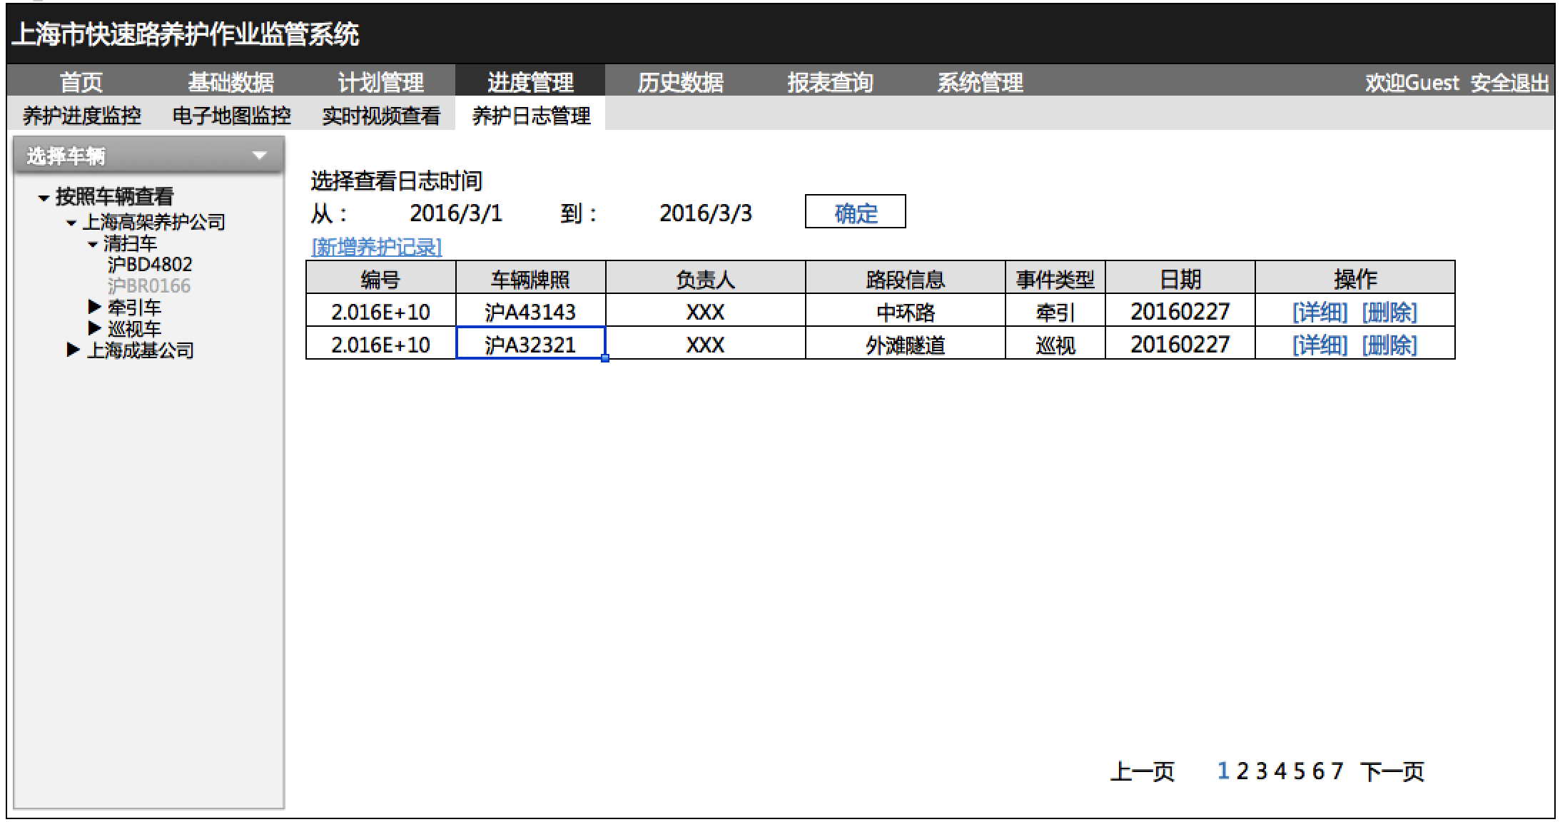

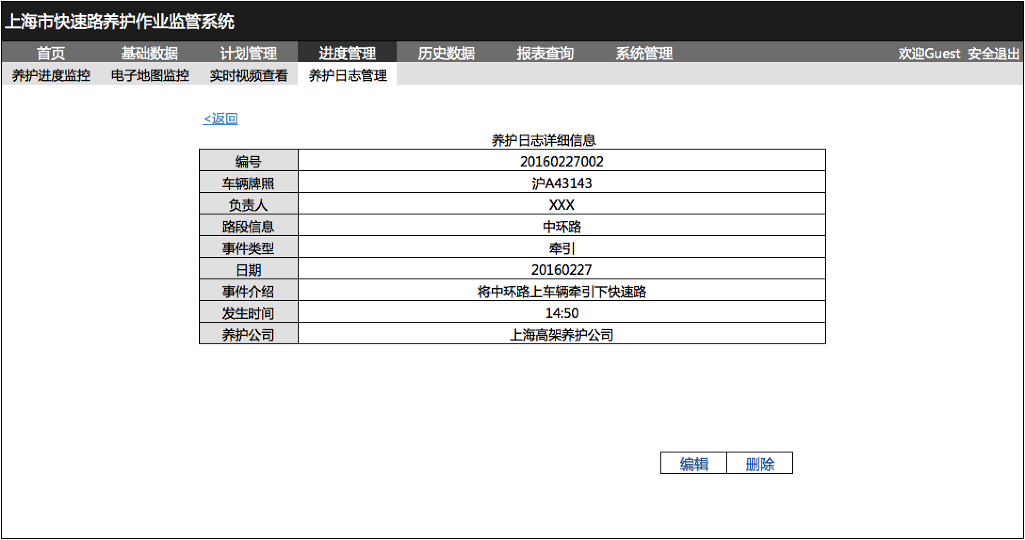

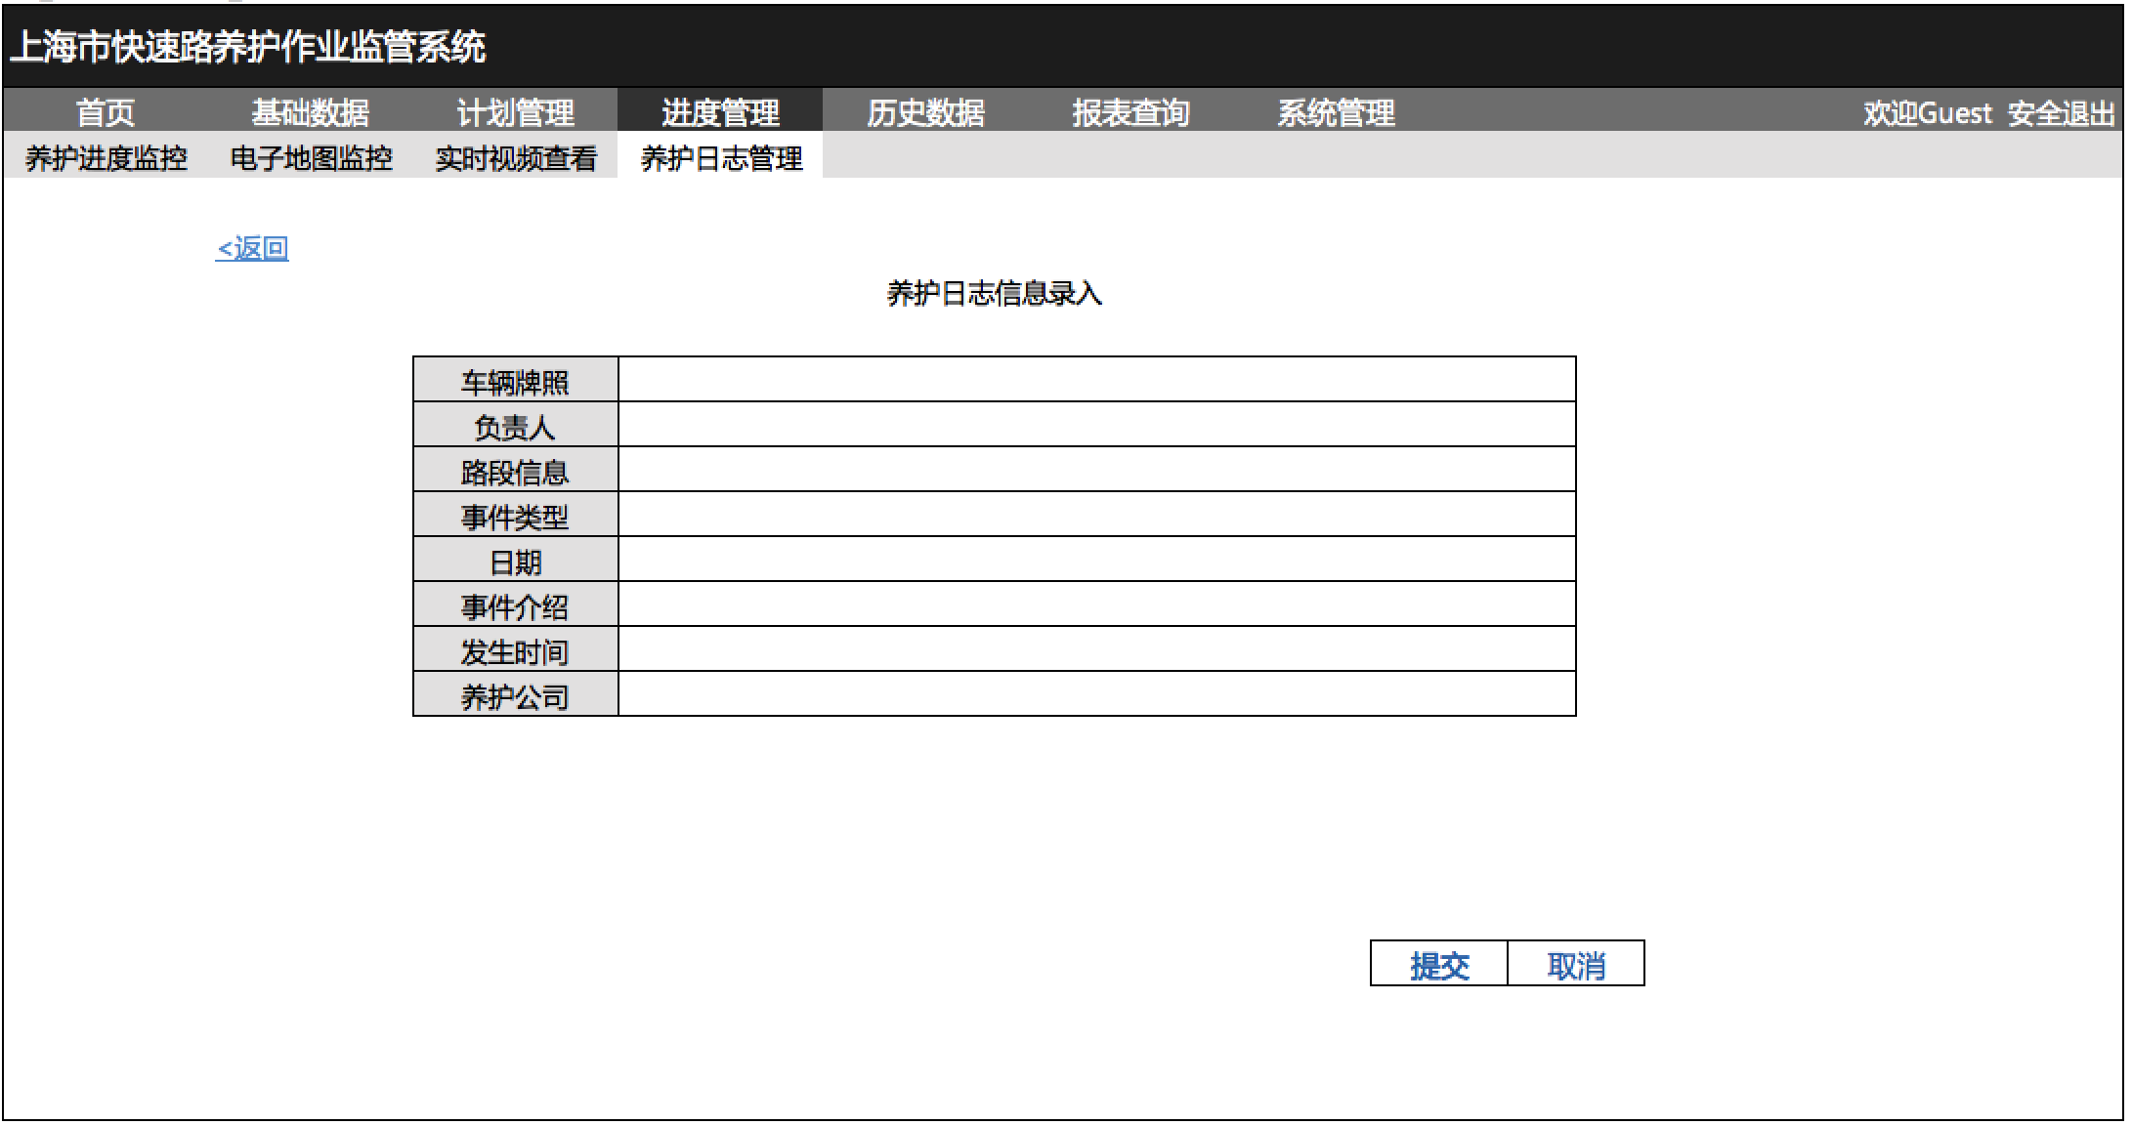

## 历史数据查询

### 历史线路查询

#### 功能需求

历史线路查询功能，可以通过选择车辆、选择日期、时间段，来对该车辆的当天的运行记录在GIS地图上进行回放查看。

显示的信息包括：车辆的位置、牌照号码、行驶轨迹（可区分正常路段和异常路段，异常路段可显示异常原因）、平均行驶速度、视频回放等。

#### 操作界面

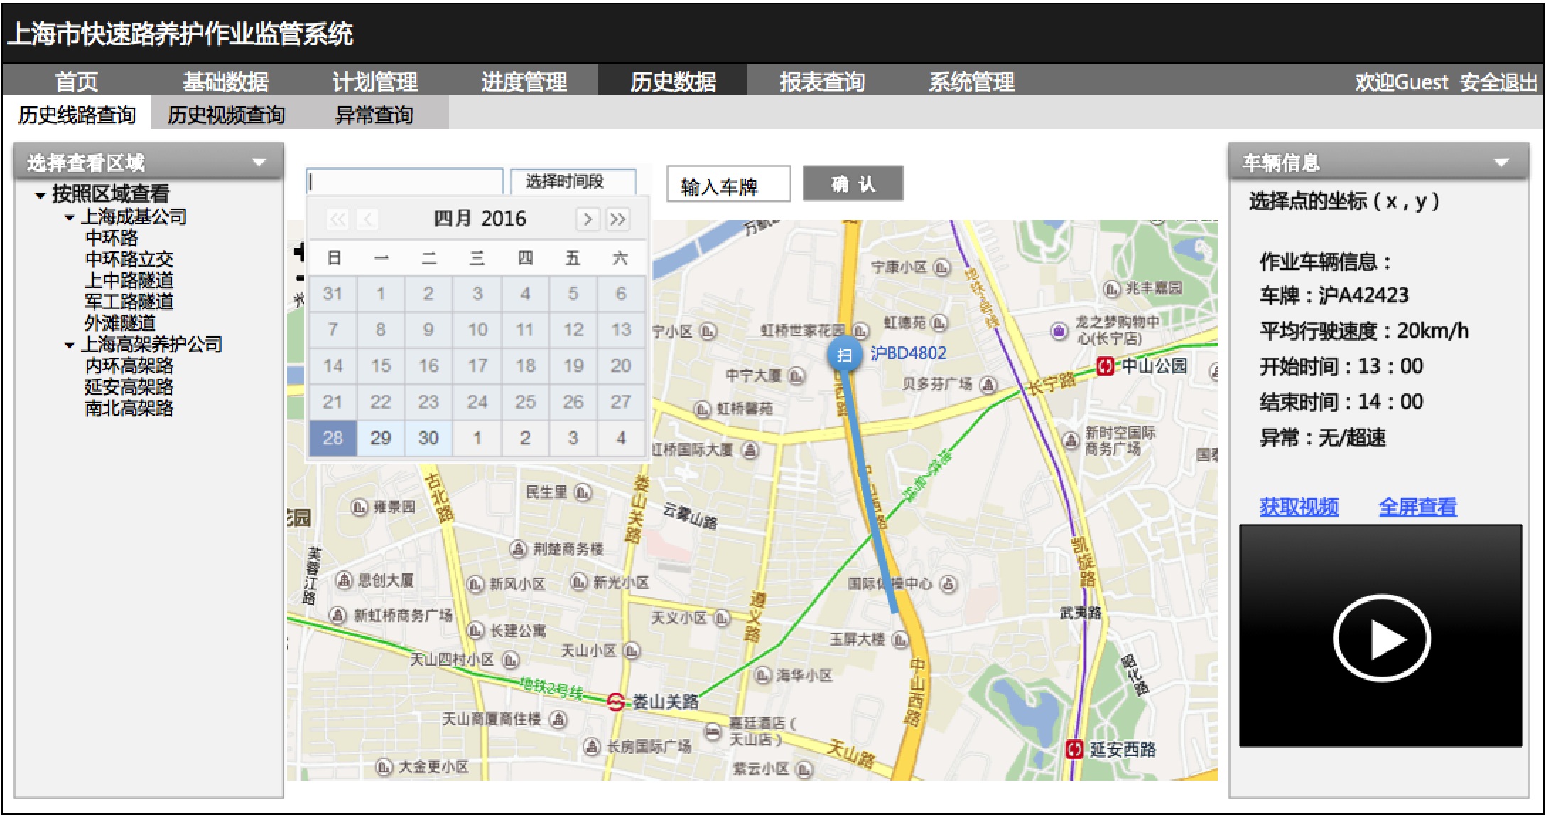

### 历史视频查询

#### 功能需求

历史视频查询功能，可以通过选择车辆、选择日期、时间段，来对该车辆当天所录制的视频进行回放查看。

#### 操作界面

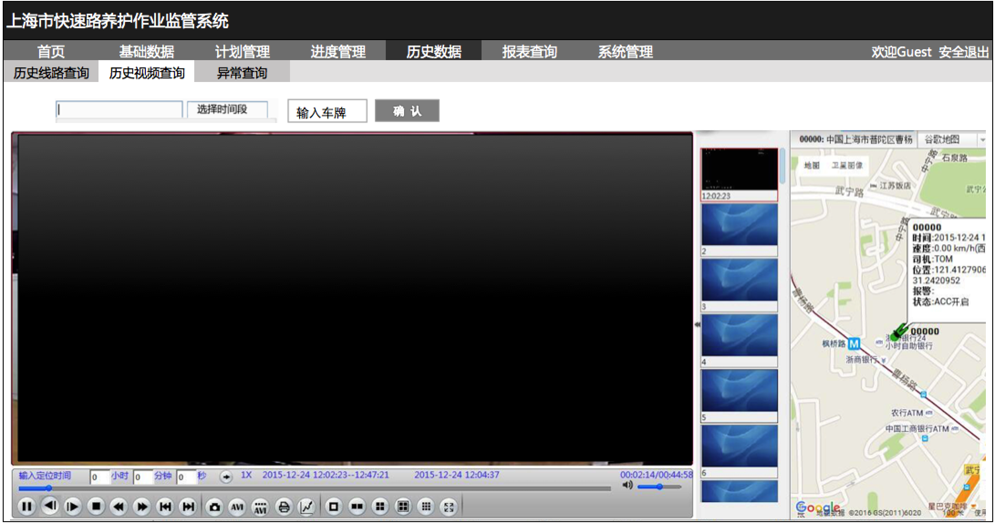

### 异常记录查询

#### 功能需求

异常记录查询功能，可以查看所有历史异常记录。异常类型按照车辆类型分别包含如下内容：

养护车：超速、匝道未清扫、偏离路线等；

巡视车：超出电子围栏；

异常信息除了包含车辆类型、异常类型之外，还应包含如下内容：车牌号码、异常发生时间段、异常发生路线（可通过GIS地图查看）。

#### 操作界面

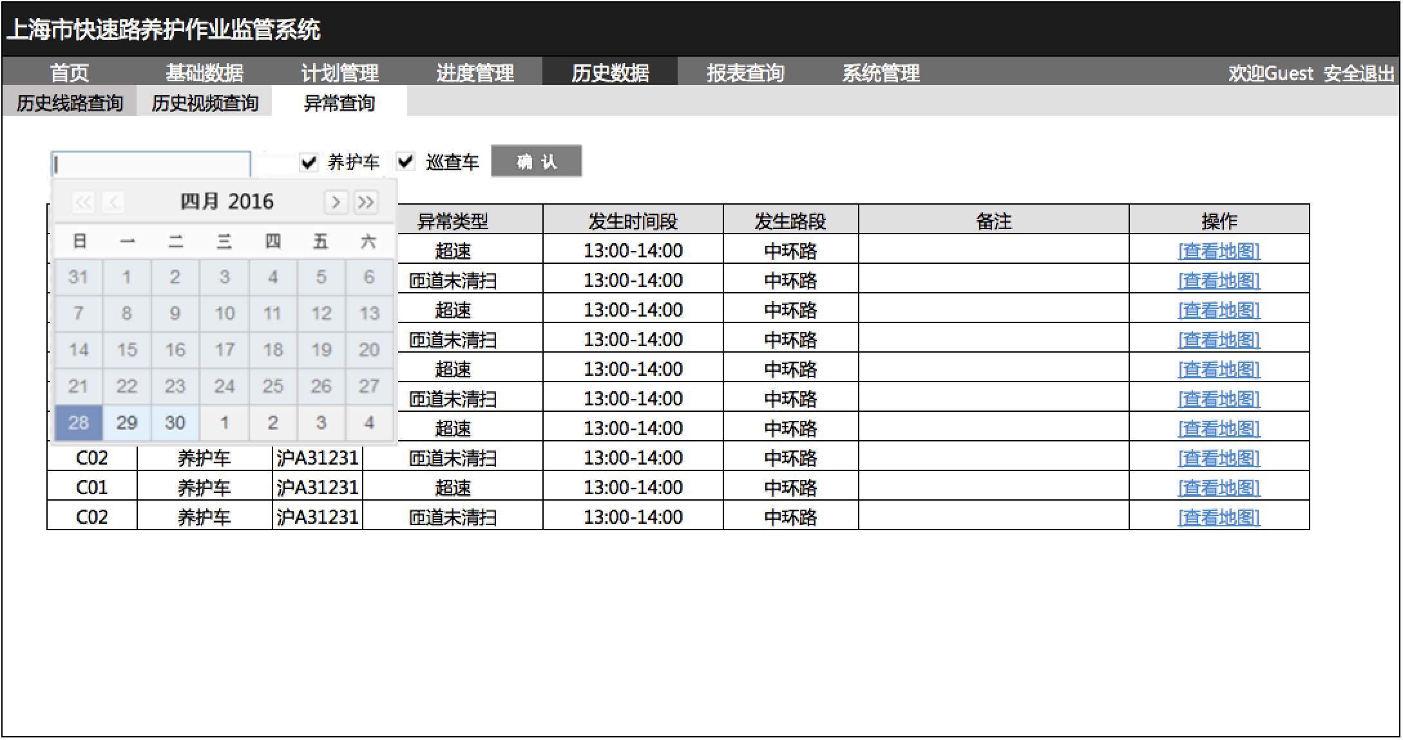

## 报表查询

报表查询系统主要包括下列模块

1. 养护公司
   1. 牵引车辆位置信息报表
   2. 养护车辆作业区域报表
   3. 养护车辆作业情况统计报表
   4. 养护车辆超速报表
2. 路政局
   1. 数据完整性考核表

### 功能需求

#### 牵引车辆位置信息报表

提供统一的报表格式，只有该权限的用户可以录入表格，其他相关用户可以进行查看。

#### 养护车辆作业区域报表

提供统一的报表格式，只有该权限的用户可以录入表格，其他相关用户可以进行查看。

#### 养护车辆作业情况统计报表

提供统一的报表格式，只有该权限的用户可以录入表格，其他相关用户可以进行查看。

#### 养护车辆超速报表

提供统一的报表格式，只有该权限的用户可以录入表格，其他相关用户可以进行查看。

#### 数据完整性考核表

提供相关权限用户可以查看每日的数据上传情况。

### 报表格式

表A.1：牵引车辆位置信息报表

表B.1：养护车辆作业区域报表

表C.1：养护车辆作业情况统计报表

表D.1：养护车辆超速报表

表E.1：数据完整性考核表

#### 详细报表格式

(见附件)

# 接口需求

## 与外部系统接口

系统提供标准的数据输出接口，外部系统可通过调用接口获取养护作业中的相关数据信息，如车辆行驶路径信息、养护作业的视频信息等。

## 硬件设备及外围子系统

### 车载NVR设备

硬盘录像机的接口

### GIS地图

系统采用百度GIS API。

# 数据存储需求

## 存储内容

### 数据信息

1. 养护作业计划数据,包括按照合同确定的养护作业计划和以周为单位的养护具体安排信息；
2. 实时采集的养护车辆的定位信息和路径信息；
3. 养护作业过程的调度信息；
4. 养护作业以及养护管理等各方的养护日志信息,包括养护质量、安全、进度和应急抢修等记录信息；
5. 养护的考核信息；

### 视频图像数据

1. 720P高清视频数据
2. 1080P高清视频数据

### 语音信息数据

1. 牵引车驾驶员牵引过程中交互语音信息
2. 调度作业过程中语音信息

## 存储策略

系统配置一套完整独立的工业历史数据库系统，以便长时间存储重要数据；对于车辆运行数据的在线存储时间不低于5年；对于视频图像、音频录音的在线存储时间不低于3个月。

视频、图像以外的所有数据信息（包括车辆定位、轨迹、调度记录、养护日志等）均存储在养护中心的数据库中；视频图像数据分别存储在各养护公司的文件服务器中。

# 性能需求

## 标准化、规范化要求

信息获取和共享都需要与外部其他单位进行广泛的业务协同和信息交换,因此在本系统设计时须遵循开放和标准化原则,基于上海市城市交通信息交换的相关标准,制定相应的元数据标准,设计提供开放性好、标准化程度高的系统接口。

## 可用性要求

考虑到系统涉及的路网复杂、路段多、用户类型多、业务种类繁杂(业务涉及到公路设施管理、公路养护管理、公路路政执法管理、公路应急处置管理等),在系统功能和界面设计上应力求清晰简洁、直观明了,方便用户的培训和快速上手使用。

用户界面设计应采用业界标准技术,广泛支持各类系统平台和浏览器产品。

## 性能要求

1. 系统对车辆定位数据的采集周期为10s,对RFID数据采用即时采集,即车载系统读取数据后即时上传,传输时延不大于1s；
2. 系统接收的RFID定位数据有效率大于99%；
3. 系统同时实时监测运行中的车辆数不小于100辆；
4. 系统对于车辆运行数据存储时间大于5年,对于视频图像、音频录音的存储时间不小于三个月；
5. 系统支持在线并发用户访问不小于100；
6. 用户访问系统时延：不涉及视频图像的用户访问时延不大于1s,涉及图像信息的访问时延不大于2s；
7. 视频图像信息传输时延(含编解码时间)不大于600ms；反向视频控制信号的传输时延不大于100ms；
8. 系统对车辆行驶路径的计算精度应不小于99.5%。

## 可靠性要求

系统要求7×24小时可靠稳定地运行,特别重要的服务器系统应考虑冗余和负载均衡。系统采用统一的存储和备份系统,实现集中存储、集中备份、集中管理的目标。具体选型和采购要求满足系统现阶段应用,适当预留提升空间,同时有利于运行期间的维护。

## 可管理性要求

可管理性是指对系统运行行为进行监控和管理的能力,包括对系统功能和非功能运行状况的监控,以及调整系统运行方式的能力。

# 设计约束

## 软件系统

### 系统软件

系统软件平台应是经过工程验证成熟的，具有开放架构的软件体系，支持多层平台模式，每一层具有设计独立性和逻辑相关性以及可扩展性，支持硬件和软件的冗余运行方式，实现与冗余设备之间的快速切换。软件设计框架应采用基于开放软件结构、组件技术和面向对象的实时数据库技术。

软件系统还应满足以下要求：

1. 高可靠性：具有完善的冗余管理机制，支持设备冗余、计算机冗余和通信冗余；具有完善的操作权限管理和事件记录功能。
2. 开放性：应是一个不依赖于硬件构成形态的分布式系统，组成系统的软件部件应可以按照具体项目的硬件配置进行部署，具有良好的接口框架，可以根据的工程要求，扩展出特定的通信规约。可以集成其它系统，也可以被其它更高层的系统集成。
3. 可扩展性：支持可按用户要求进行二次开发的设计平台，具有设计工具集或扩展设计手段，为行业要求或用户特定要求定制的应用软件包可以平滑地连入系统。
4. 可重用性：支持软件部件、数据的重用，使成熟的资源可以重复使用，以减少工程施工和调试的时间。
5. 可维护性：根据现场地理分散以及养护作业工程的特点（如分阶段、分包等），系统软件应支持远程调试；具有面向二次开发的标准的应用程序框架，组成可维护的软件系统。

### 数据库

本工程中大量车辆定位数据的增加需要对数据进行合理的转换和存储,考虑到数据库与高架桥隧管理系统共用统一的业务静态数据库、业务动态数据库,因此在原高架桥隧数据库中建立本系统独立的数据库名以及表空间等,通过一定的数据库管理权限的设置使得数据之间保持相对独立。

本项目中所涉及到的车辆定位数据,RFID路侧单元数据,车辆行驶状态信息数据等均在快速路养护作业监管系统养护监管系统平台中进行统一管理,为高架桥隧管理系统提供数据共享。

# 附录A：报表

## A.1牵引车辆位置信息报表

时间： 2016年1月11日7:00

| **责任段** | **车牌号** | **计划待命位置** | **实际待命位置** | **状态** |
| --- | --- | --- | --- | --- |
| 一 | 沪B98806 | 漕宝路外侧 | 上中西路内侧 | 待命 |
| 二 | 沪DD8386 | 仙霞路外侧 | 仙霞路外侧 | 出动 |
| 三 |  |  |  |  |
| 四 |  |  |  |  |
| 五 |  |  |  |  |
| 六 |  |  |  |  |
| 七 |  |  |  |  |
| 八 |  |  |  |  |
| 九 |  |  |  |  |
|  |  |  |  |  |

## B.1养护车辆作业区域报表

时间： 2016年1月11日

| **序号** | **匝道名称** | **作业车辆** | **车辆类型** | **作业时间** | **备注** |
| --- | --- | --- | --- | --- | --- |
| 1 | 漕宝路外侧出口 | 沪B98806 | 清扫 | 7：00 |  |
|  |  |  |  |  |  |
|  |  |  |  |  |  |
|  |  |  |  |  |  |
|  |  |  |  |  |  |
|  |  |  |  |  |  |
|  |  |  |  |  |  |
|  |  |  |  |  |  |
|  |  |  |  |  |  |
| 合计 |  |  |  |  |  |

## C.1养护车辆作业情况统计报表

|  |  |  |  |  |  |  |  |  |  |
| --- | --- | --- | --- | --- | --- | --- | --- | --- | --- |
| (夜间计划清扫时间：2016年1月11日0时0分至5时0分) | | | | | | | | | |
| **公司**  **名称** | **序号** | **车辆牌号** | **实际作业区域** | **作业**  **起始时间** | **作业**  **结束时间** | **累计**  **停留时间** | **累计**  **作业时间** | **里程** | **备注** |
| 成基 | 1 | 沪AS8180（清扫） | 自中环万荣路至周家嘴路主线左右侧（内外圈） | 0:00 | 5:12 | 40分钟 | 4小时32分钟 | 76.3 |  |
|  |  |  |  |  |  |  |  |  |
|  |  |  |  |  |  |  |  |  |
|  |  |  |  |  |  |  |  |  |
|  |  |  |  |  |  |  |  |  |
|  |  |  |  |  |  |  |  |  |

## D.1养护车辆超速报表

日期:2016年1月11日

|  |  |  |  |  |  |  |  |  |  |  |  |
| --- | --- | --- | --- | --- | --- | --- | --- | --- | --- | --- | --- |
| **公司名称** | **车牌号码** | **车辆**  **类型** | **车辆**  **使用人** | **起始时间** | **结束时间** | **超速时间(分钟)** | **超速里程(米)** | **最大速度** | **最小速度** | **原因** | **反馈** |
|  |  |  |  |  |  |  |  |  |  |  |  |
|  |  |  |  |  |  |  |  |  |  |  |  |
|  |  |  |  |  |  |  |  |  |  |  |  |
|  |  |  |  |  |  |  |  |  |  |  |  |
|  |  |  |  |  |  |  |  |  |  |  |  |
|  |  |  |  |  |  |  |  |  |  |  |  |